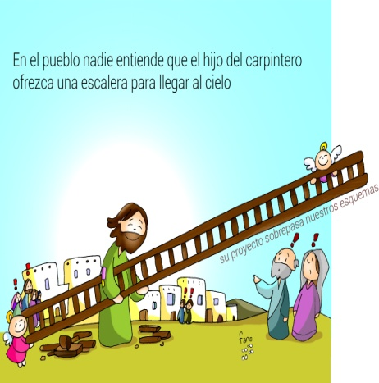
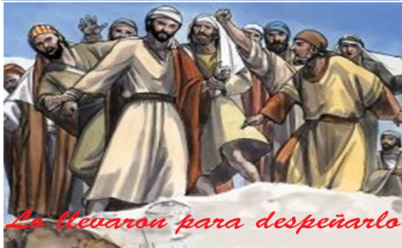
MISA CON NENOS

30 de xaneiro de 2022

T. Ordinario-4º C
S. Lucas 4,21-30: “puxéronse furiosos, botárono fóra da vila e levárono a un precipicio”.
Mensaxe: Non entenden que o fillo do
carpinteiro nos ofreza o ceo
1. ACOLLIDA
Irmáns e irmás: Hai moitos anos que fomos bautizados. Logo participamos por primeira vez da eucaristía. A auga do bautismo e o pan da eucaristía fixeron de nós a familia de Deus. E por iso reunímonos aquí todos os domingos para compartir, celebrar e alimentar a vida nova que Xesús puxo en nós. Hoxe Xesús dinos que son os seus propios veciños os que o rexeitan. Non sexamos como eles. Xesús quere habitar na túa casa, en ti, ábrelle a porta, déixalle entrar.
(Saímos co cartel de Fano deste domingo: “Non entenden que o fillo do carpinteiro nos ofreza o ceo”).
No nome do Pai… O Señor Xesús que quere habitar no noso corazón, estea connosco.

2. SÚPLICAS DE PERDÓN
En silencio, poñámonos ante Deus e pidámoslle o seu perdón e a súa graza.
-Ti, camiño da vida. Señor, ten piedade de nós.
-Ti, a nosa luz e esperanza. Cristo, ten piedade de nós.
-Ti, Deus connosco. Señor, ten piedade e de nós.

Deus de bondade e consolo, míranos con misericordia e dános o teu perdón e lévanos á vida eterna.

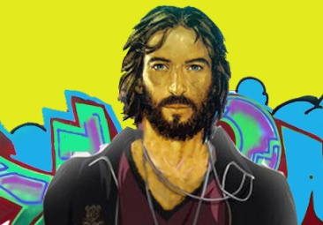
3. MONICIÓN ÁS LECTURAS
A palabra de e Deus dinos que somos elixidos de Deus desde sempre, desde o seo materno, para unha tarefa grande e digna: anunciar o amor de Deus e facelo realidade entre as persoas. Claro que esta tarefa non é fácil, hoxe vivímola a contracorrente, con incomprensións, e son moitos os que rexeitan a Xesús. Pero non esquezamos nunca a promesa de Xesús: “eu estou contigo”. Acollamos esta palabra de vida.

4. ORACIÓN DOS FIEIS
Coa confianza que nos dá ser fillos de Deus, presentémoslle ao Pai as nosas pregarias dicindo:
-Escóitanos, Pai.
1. Polo Papa, os bispos e sacerdotes. Para que sexan testemuñas do amor de Deus a todos os que se nos achegan. Oremos.
2. Polos relixiosos e relixiosas. Que sexan presenza viva do amor a bondade de Deus no mundo. Oremos.
3. Polos gobernantes. Que sexan honrados e traballen polo ben dos máis débiles. Oremos.
4. Polos mozos e maiores que non atopan traballo. Que os responsables da economía fagan o que está nas súas mans para cambiar esta situación dolorosa e inxusta. Oremos.
5. Polos pais que traen aos seus fillos ante o Señor. Para que lles axuden a seguir a Xesús e a quererlle de verdade.
6. Por todos nós. Que non rexeitemos a Xesús, que non se afaste nunca das nosas vidas. Oremos.
7. Polos que se preparan para a 1ª comuñón. Para que eles e as súas familias acollan a Xesús nas súas vidas. Oremos
Escoita, Pai, a nosa oración, e fai que o teu nome sexa coñecido en toda a terra. Por XCNS.
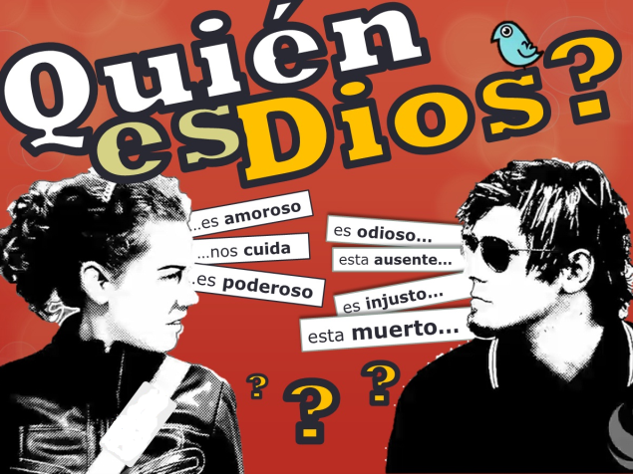
5. PROCESIÓN DE OFRENDAS
UN CORAZÓN: Con este gran corazón queremos simbolizar o amor de Deus. El sae ao noso encontro e, logo, nós habemos de saír en axuda dos demais.
UN TELÉFONO: Con este teléfono queremos representar a chamada de Deus a cada un de nós. Que saibamos escoitar con atención, no silencio, o que o Señor pide das nosas vidas.
PÓSTER DE XESÚS: Xesús, aínda que outros se boten atrás nós non che fallaremos, seguirémoste aínda que non estea de moda, aínda que sexa á contracorrente.
PAN E O VIÑO: Finalmente, o traballo que realizamos na semana (colexio, familia, amigos, campo, empresa...) querémolo expresar con esta ofrenda do pan e do viño. Que o Señor nos encha do seu amor e da súa presenza. E, así, a vida iranos mellor.

6. SUXESTIÓNS:
- Nós optamos por Xesús: renovade cada día esa decisión.
- Ten tempo para ler o evanxeo na casa para coñecer máis a Xesús, orar, crecer na fe. El falarache e recoñeceralo no día a día. A comunidade axudarate.
- Poderiamos facer un mural co título do tema de hoxe: con debuxos de persoas que o seguen hoxe, que son profetas para nós, misioneiros, catequistas… Ou poñemos as razóns polas que o deixo entrar.
- Podemos ver xuntos o vídeo de “Profetas de hoxe”: https://www.youtube.com/watch?v=_k1MGt-1_rA Podemos comentalo xuntos e ver que podemos facer nós tamén para facer posible un mundo mellor e como sumarnos a causas-proxectos que merece a pena coidar. En febreiro celebraremos a Campaña de Mans Unidas e podemos ver proxectos de misioneiros cos que colaborar.
- Poderíase traballar o tema de que son os profetas, persoas elixidas por Deus para dicir a verdade aínda que desbasta, denunciar o que está mal moitísimo amor. Mira se Deus che elixiu para ser profeta.
- Pidamos por todos os que son rexeitados por seguir a Xesús, por anunciar a súa mensaxe, por buscar a xustiza, o ben común, a ecoloxía, a paz… Os profetas de hoxe.
- Fixándonos na lectura de Corintios do que é o amor poderíase facer un debuxo dunha persoa nun encerado e tapalo con cartolinas con palabras como medo, complexos, violencia, falta de fe, tristeza, mentira. Poñeranse tapando o personaxe totalmente. Logo váiselles dando a volta ás cartolinas e en todas pon a palabra amor e colocámolas ao redor do debuxo da persoa.

7. VIDEOS 4º ORDINARIO-C: Lucas 4, 21-30 Xesús na Sinagoga
-Lc. 4, 21-30, debuxos: http://youtu.be/fgwcO68lKyA
-Xesús no, é só enviado aos xudeus, película: http://youtu.be/qJbnMl4TkyU
-Lc. 4, 21-30, película: https://www.youtube.com/watch?v=lzyuk5kGzDg
-Lc. 4,16-30, película: https://www.youtube.com/watch?v=zQgOVO_ZVDQ
-Lc. 4, 21-30, evanxeo e reflexión: http://youtu.be/TmdQ1LOrgtY
-A misión de transmitir a Boa Noticia, Verbo Divino 2013, reflexión: http://youtu.be/ntf0hVNesDA
-Todo é posible, Verbo Divino 1016, reflexión: https://www.youtube.com/watch?v=tiNAAttG8vc
-Profetas de hoxe, Verbo Divino 1019, reflexión: https://www.youtube.com/watch?v=_k1MGt-1_rA
-Chamada directa, Verbo Divino 2010, reflexión: https://www.youtube.com/watch?v=BGTN7NeUlPs
-Ninguén é profeta na súa terra, Javier Brú, canción: https://youtu.be/_h0PbiQpY-8
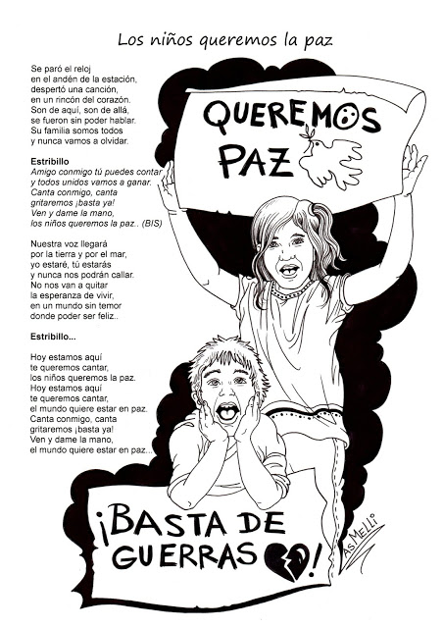
-Evanxeo na linguaxe de signos: https://www.youtube.com/watch?v=QROcXbbFt1k
-Editorial Verbo Divino - EVD - YouTube (Verbo Divino-2022)
-Cousas de Deus, Alex Navarro Mullet, en YouTube o Evanxeo do domingo para nenos: https://www.youtube.com/channel/UCft6btUTuaN3TRF_syJixww/videos

8. XORNADA DA PAZ e da non violencia (30 de xaneiro)
- Preparamos o día da paz (30 xaneiro) recortando algún logo, buscando unha oración para pedir a paz ou facemos un xesto de unir todos as mans.
-Pode que nos sirva esta canción: Los niños queremos la paz, 3+2: https://www.youtube.com/watch?v=5VM-mw7yae4&t=2s



